秘密★启用前
2012年重庆一中高2014级高二上期定时练习
生 物 试 题 卷 2012.10
一、选择题（共40分，每小题1分，A、B、C、D四个选项中仅一个正确）
1、对于生命活动离不开细胞，下列叙述中，错误的是
A、没有细胞结构的病毒要寄生在活细胞内繁殖
B、单细胞生物体具有生命的基本特征——新陈代谢 、 应激性 、繁殖等
C、多细胞生物体的生命活动由不同的细胞密切合作完成
D、细胞是一切生物体结构和功能的基本单位
2、下列各项组合中，能体现生命系统由简单到复杂的正确层次的是
①皮肤 ②胃粘膜 ③神经元 ④青蛙 ⑤细胞内蛋白质等化合物 ⑥病毒
⑦同一片草地上的所有山羊 ⑧一个池塘中的所有鱼类 ⑨一片森林
⑩一个池塘中的所有生物
A 、⑤⑥③②①④⑦⑩⑨ B 、③②①④⑦⑩⑨
C 、③②①④⑦⑧⑩⑨ D 、⑤②①④⑦⑩⑨
3. 下列关于蓝藻与酵母菌细胞的叙述中，不正确的是
A、蓝藻和酵母菌细胞中都含有核糖体
B、 二者最大的区别是蓝藻没有成形的细胞核
C、蓝藻细胞中有叶绿体能进行光合作用而酵母菌则不能
D、蓝藻与酵母菌细胞细胞膜的化学组成和结构相似
4 、下列生物中无核膜的是
①衣藻 ②蓝藻 ③大肠杆菌 ④草履虫 ⑤病毒
A、 ①②④ B、 ②③⑤ C 、①②⑤ D、 ③④⑤
5、生物体内的蛋白质千差万别，其原因不可能是
A、组成肽键的化学元素不同 B、组成蛋白质的氨基酸种类和数量不同
C、氨基酸排列顺序不同 D、蛋白质的空间结构不同
6、施莱登和施旺共同提出
A、 细胞学说 B 、分离定律 C、进化学说 D、中心法则
7、 魏尔肖所说的“所有的细胞都来源于先前存在的细胞”，其含义是
A、由先前存在的细胞继续发育而成
B、由先前存在的细胞继续生长而成
C、由先前存在的细胞继续分裂产生
D、由先前存在的细胞的产物构成
8、 下列关于化学元素的叙述不正确的是
A、 C是构成生物体的最基本元素
B 、生物界和非生物界的统一性表现在无机 界中的元素在生物界都存在
C 、构成生物体的化学元素的重要功能之一是组成细胞的各种化合物
D 、构成细胞的大量元素包括C 、H、O、N、P、S、K、Ca、Mg
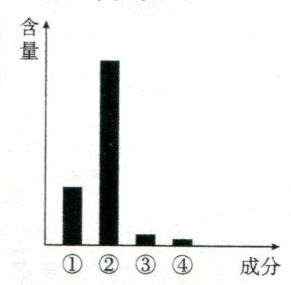
9、 如图表示细胞中各种化合物在细胞鲜重中的含量，以下按①② ③④顺序排列正确的是
A、 水，蛋白质，脂质，糖类
B、蛋白质，糖类，脂质，水
C、水，蛋白质，糖类，脂质
D、蛋白质，水，脂质，糖类
10、 由DNA分子储存的信息所支配合成的RNA在完全水解后，得到的化学物质是
A 、氨基酸，葡萄糖，碱基 B、 氨基酸，核苷酸，葡萄糖
C、 核糖，碱基，磷酸 D、 脱氧核糖，碱基，磷酸
11、不同生物含有的核酸种类不同。原核生物和真核生物同时含有DNA和RNA；病毒体内含有DNA或RNA,下列各种生物中关于碱基，核苷酸，五碳糖种类的描述正确的是
 | A DNA病毒 | B 烟草叶肉细胞 | C 烟草花叶病毒 | D 豌豆根毛细胞
碱基 | 5种 | 5种 | 4种 | 8种
核苷酸 | 5种 | 8种 | 8种 | 8种
五碳糖 | 1种 | 2种 | 2种 | 2种
12、 在“观察DNA和RNA在细胞中的分布“的实验中，下列说法正确的
A、 染色时先用甲基绿染液
B 、用8%的盐酸的目的之一是使DNA与蛋白质分离，使DNA水解
C、 用高倍显微镜可以比较清楚地看到呈绿色的染色体和呈红色的RNA分子
D 、该实验的结果反映了DNA和RNA在真核细胞中的分布
13、下列叙述错误的是
A 、常见的单糖有果糖，核糖，葡萄糖等，它们可以被人体直接吸收
B、 淀粉是一种多糖，粮食作物玉米，小麦，水稻的种子中含有丰富的淀粉
C 、纤维素不溶于水，人和动物细胞中不含纤维素
D、 糖原是植物体和动物体内常见的多糖
14、下图表示胰岛素分子中一条多肽链，其中有3个甘氨酸（结构式：NH₂—CH₂—COOH）且位于第1、8、23位。下列叙述正确的是
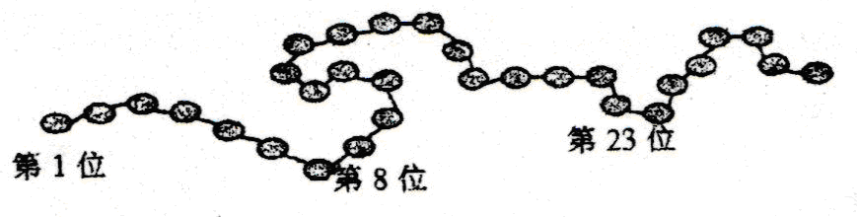
A、图中多肽至少含有一个羧基（位于第1位）和一个氨基（位于第30位）
B、用特殊水解酶除去图中3个甘氨酸，形成的产物比原多肽多5个氧原子
C、用特殊的水解酶选择性除去图中3个甘氨酸，形成的产物中有4条多肽
D、该多肽释放到细胞外需要经过两种细胞器的加工
15、 下列关于生物体内水的叙述，不正确的是
A 、结合水是细胞的重要组成成分
B、 血细胞中的水大部分是自由水
C、 细胞内结合水与自由水的比值与代谢强度无关
D、自由水可参与细胞内物质的运输与化学反应
16、下列与无机盐的功能无关的是
A、 是某些重要复杂化合物的成分 B 、是细胞中能源物质之一
C 、能维持生物体的生命活动 D、 能维持细胞的形态和功能
17、 从细胞膜上提取了某种成分，经过提纯后，加入双缩脲试剂处理出现紫色，若加入斐林或班氏试剂并加热，出现砖红色，加苏丹III染液后呈现橘黄色，这说明细胞膜的成分包括
①糖类 ②脂质 ③蛋白质 ④核酸 ⑤无机盐
A 、①②③ B、 ①③④ C、 ①②④ D、②③⑤
18、水溶性染色剂（PI）能与核酸结合而使细胞核着色，可将其应用于细胞死活的鉴别。细胞浸泡于一定浓度的PI中，仅有死亡细胞的核会被染色，活细胞则不着色，但将PI注射到活细胞中，则细胞核会着色。利用PI鉴别细胞死活的基本原理是
A 、死细胞与活细胞的核酸结构不同 B 、死细胞与活细胞的核酸含量不同
C 、活细胞能分解染色剂PI D、 活细胞的细胞膜阻止PI的进入
19、下列模式图表示几种细胞器，有关说法不正确的是
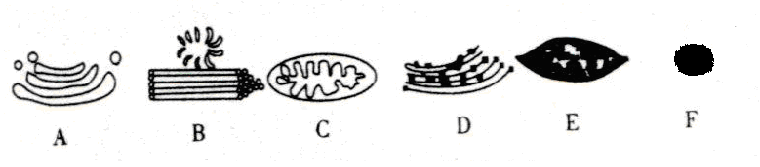
A、 蓝藻没有E也能进行光合作用 B 、细胞器B，F的化学成分中不含磷脂
C、 植物细胞都含有C ,E,F D、 A,D都有膜结构
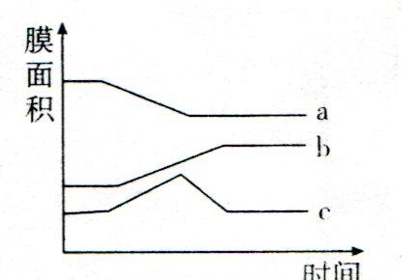
20、 科学家提供³⁵S标记的氨基酸培养哺乳动物的
乳腺细胞，测量细胞合成并分泌乳腺蛋白过程中各种
膜结构的面积变化，结果如图。下列选项表示a,b,c,
所代表的膜结构名称以及放射性标记出现的先后顺
序，正确的是
A、 a核糖体——b内质网——c高尔基体
B 、a内质网——b高尔基体——c细胞膜
C 、a高尔基体——c内质网——b细胞膜
D、 a内质网——c高尔基体——b细胞膜
21、一只蜜蜂，一个蜂群，一个养蜂场对应的生命系统结构层次是
A、 个体,种群，生态系统 B、个体，种群，群落
C、 细胞，组织，器官 D、 系统，种群，生物圈
22、通过有关方法，测得多种生物膜的化学成分，如下表
物质种类  膜的类别 | 蛋白质（%） | 脂质（%）  （主要是磷脂） | 糖类（%）
变形虫细胞膜 | 54 | 42 | 4
小鼠肝细胞膜 | 44 | 52 | 4
线粒体外膜 | 52 | 48 | 含量很少
线粒体内膜 | 76 | 24 | 含量很少
据表中数据分析，下列叙述错误的是
A 、构成细胞膜的主要成分是磷脂和蛋白质
B、 膜中的脂质和蛋白质含量变化与膜的功能有关
C 、线粒体内膜与外膜相比，蛋白质含量高的原因是内膜表面积大
D、 线粒体膜与细胞膜都具有控制物质进出的功能
23、如图所示，1，2为物镜；3，4为目镜；5，6；为观察时物镜与装片之间的距离大小，欲获得最大放大倍数的观察效果，其正确的组合是
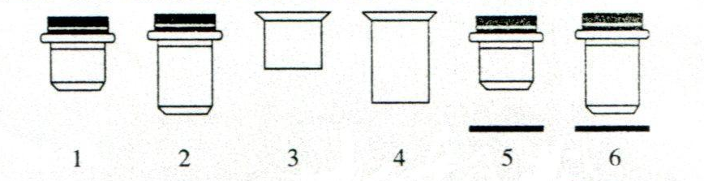
A 、1，3，5 B 、2，4，6 C、 2，3，6 D、 2，4，5
24、下列有关显微镜操作的叙述，错误的是
A、 标本染色较深，观察时应选用凹面反光镜和大光圈
B、 将位于视野左上方的物像移向视野中央，应向左上方移动玻片标本
C 、若转换高倍物镜观察，需要先升高镜筒，以免镜头破坏玻片标本
D、 转换高倍物镜之前，应先将要观察的物像移到视野中央
25下列有关原核细胞与真核细胞的叙述中，错误的是
A、 蓝藻和水绵细胞中都含有核糖体
B 、它们都有染色体
C、 最大的区别是原核细胞没有由核膜包被的典型的细胞核
D、 原核细胞与真核细胞都有细胞膜
26、细胞的统一性体现在
①细胞都有相似的基本结构，如细胞膜，细胞质 ②真核细胞的细胞核内有染色体，原核细胞无染色体，但有拟核，其中都含有DNA③真核细胞多种多样，原核细胞多种多样，而真核细胞和原核细胞又不一样
A 、① B、 ② C、① ② D、① ②③
27、 在细胞学说创立的过程中，有很多科学家做出了贡献，下面的说法不符合史实的是
A 、列文虎克用自制的显微镜观察到不同形态 的细菌，红细胞和精子等
B、虎克第一次观察到了活的细胞并为之命名
C、 施莱登和施旺共同证明了植物和动物都是由细胞构成的
D 、魏尔肖的著名论断是对细胞学说的重要补充
28、C,H,N三种元素在人体的化学成分中，质量分数共占73%左右，而
这三种元素在组成岩石圈的化学成分中，质量分数不到1%。这个事实说明
A 、生物界和非生物界具有统一性
B、生物界和非生物界具有差异性
C 、这三种元素是组成人体的主要元素
D 、生物界和非生物界的组成元素完全不同
29、还原糖，脂肪，蛋白质和淀粉四种有机物的鉴定实验中，选材或操
作正确的是
A、用斐林试剂检测胡萝卜汁中的还原糖
B、 向花生种子匀浆中滴加甲基绿染液检测脂肪
C、 双缩脲试剂A液与B液先混合摇匀后检测豆浆中的蛋白质
D、 向马铃薯匀浆中滴加碘液可检测淀粉
30、一种在干木材中生活的虫，其细胞中的水的存在形式
A 、结合水 B、 自由水 C、 结晶水 D、 结合水和自由水
31、下列关于水的生理功能的叙述中，不正确的是
A、自由水是良好的溶剂
B 、结合水是细胞结构的重要组成成分
C、 水溶液可运输代谢废物到排泄器官
D 、水分解能释放能量供生命活动需要
32、人体血红蛋白分子中的一条多肽链有146个肽键，则形成这条多肽链的氨基酸分子数和它们在缩合过程生成的水分子数分别是
A 、146 146 B 、146 145 C 、146 147 D、 147 146
33、淀粉—麦芽糖—葡萄糖—糖原，这是发生在某生物体内糖类的某些变化，下列说法不正确的是
A、此生物一定是动物，因为能合成糖原 B、淀粉和糖原都属于多糖
C、此生物一定是动物，因为能利用葡萄糖 D、麦芽糖为二糖，葡萄糖为单糖
34、甲物质的分子式为C₁₂H₂₂O₁₁，乙物质的分子式为C₅₇H₁₁₀O₆，如这两种物质作为生物体内的能源物质，在相同条件下，质量相同的甲乙两种物质被彻底分解时，甲物质比乙物质
A、耗氧少，产生能量少 B、耗氧多，产生能量多
C、耗氧多，产生能量少 D、耗氧少，产生能量多
35、制备细胞膜的实验时，用来稀释血液的液体是
A、生理盐水 B、1.5％的氯化钠溶液
C、蒸馏水 D、0.3g/mL的葡萄糖溶液
36、下列有关细胞间的信息交流的叙述正确的是
A、激素与靶细胞膜上蛋白质结合，将信息传递给靶细胞
B、细胞分泌的化学物质必须经过血液的运输才能将信息传递给靶细胞
C、高等植物细胞之间的胞间连丝只起物质通道的作用
D、多细胞生物体内细胞间功能协调性的实现完全依赖于信息交流
37、如图中①～④表示某细胞内的部分细胞器。下列有关叙述不正确的是
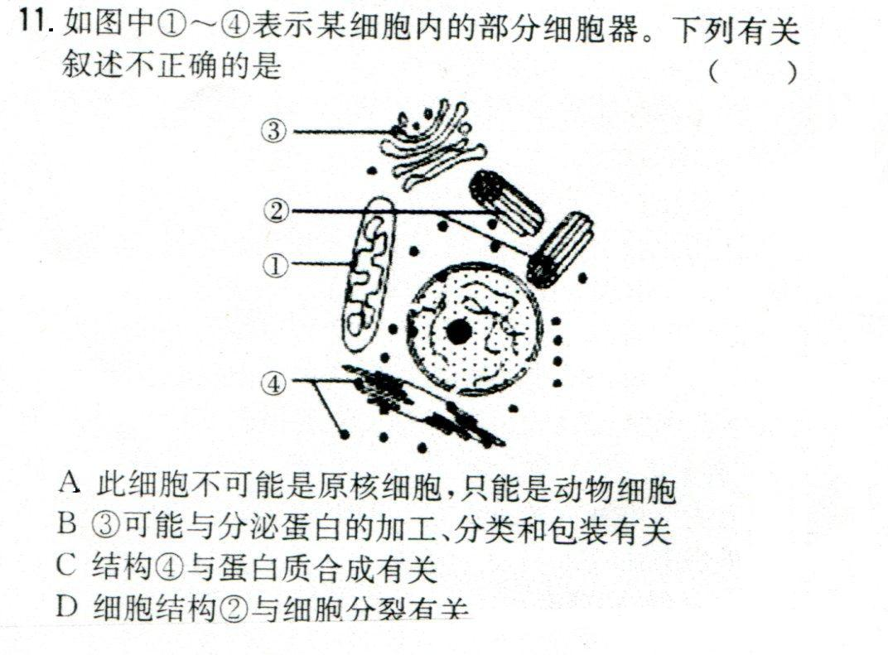
A 此细胞不可能是原核细胞，只能是动物细胞
B ③可能与分泌蛋白的加工，分类和包装有关
C 结构④与蛋白质合成有关
D 细胞结构②与细胞分裂有关
38、下列有关生物膜系统的叙述，正确的是
A 、细胞膜，叶绿体的内膜与外膜，内质网膜与小肠黏膜都属于细胞内的生物膜系统
B 、所有的酶都在生物膜上，没有生物膜生物就无法进行各种代谢活动
C、 生物膜的组成成分和结构都是一样的，在结构和功能上紧密联系
D 、细胞内的生物膜把各种细胞器分隔开，使细胞内的化学反应不会互相干扰
39、下列对细胞内生物膜在结构上具有一定连续性的叙述，错误的是
A 、内质网通过“出芽“形成囊泡，囊泡与高尔基体膜整合
B、 细胞质中囊泡与核糖体膜整合
C、 细胞膜向内凹陷形成囊泡，离开细胞膜回到细胞质中
D、 高尔基体膜突出形成囊泡，离开高尔基体与细胞膜整合
40、下列有关蛋白质的说法正确的是
A、取鲜豆浆样液，加入双缩脲试剂水浴加热呈紫色
B、细胞膜的功能特点与膜上的某些蛋白质的种类和数量有关
C、某些蛋白质的形成需要核糖体、内质网和高尔基体等生物膜结构参与
D、蛋白质是细胞中含量最多的物质，所以一切生命活动都离不开蛋白质
二、非选择题（共50分，每空2分）
41、（12分其中第⑷问6分）为获得纯净的细胞膜，以研究其结构与功能，请你帮助完成下列实验设计和分析有关问题。
⑴应选取人体哪种细胞做实验（ ）
A、 成熟红细胞 B 、神经细胞 C、 白细胞 D 、口腔上皮细胞
⑵你选择该材料的原因是________________________________________.
⑶将选取的上述材料放入________中，一段时间后细胞将破裂。
⑷若选用植物细胞制备细胞膜，能否直接置于蒸馏水中使其吸水涨破？为什么？应如何处理？_____________________________________________________________________________________________________________________________________________________________________________________________
42、（8分）根据医嘱，高危糖尿病人不能饮用含糖饮料。某营养型饮料普遍适用于健康人群，生物兴趣小组通过探究该饮料是否含有可溶性还原糖这一指标来确定该待测饮料是否适合高危糖尿病患者饮用。
材料用具：待测饮料，葡萄糖溶液，斐林试剂，清水，试管，大烧杯，酒精灯等。
实验步骤：
⑴取两支相同的试管，编号1、2，在1号试管中加入葡萄糖溶液，2号试管中加入等量的 ;
⑵向1、2号试管中各加入1mL，斐林试剂，震荡摇匀；
⑶将两支试管同时放入盛有 ℃温水的大烧杯中加热约2min；
⑷观察试管中出现的颜色变化。
结果分析及结论：1号试管中出现了砖红色沉淀。若2号试管不出现砖红色沉淀，
说明待测饮料中 ，该饮料适用于高危糖尿病病人饮用；
若 ；说明该饮料含有还原糖，不适于高危
糖尿病病人饮用。
43、（22分）下图是某两种细胞结构模式图，据图回答下列问题：
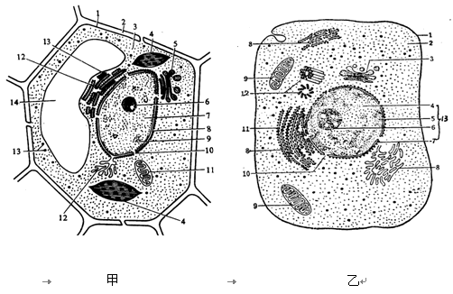
⑴上图甲是__ ____细胞的亚显微结构图，乙是__ __ _细胞的亚显微结构图。
⑵甲图中有而乙图没有的细胞器为：___ _、___ __；乙图特有的细胞器是__ __。
⑶若甲图细胞是西瓜的红色果肉细胞，则色素主要存在于［ ］___ ___中。若甲图细胞是洋葱的根尖成熟区细胞，则图中不应该具有的结构［ ］________.
⑷如果乙图是可以产生分泌蛋白的腺细胞，向该细胞内注射有放射性同位素³H标
记的氨基酸，放射性同位素将在细胞器中出现，出现的顺序依次为 、
及 。在此过程中所消耗的能量主要由 提供。
44、（8分）根据下图所示化合物的结构分析回答：
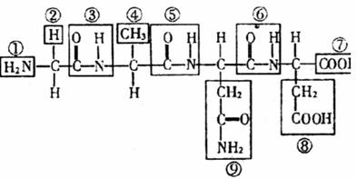
⑴该化合物称为 ，图中肽键的编号是 ；
⑵该化合物中的氨基酸种类的不同是由 决定的，其编号是 。
2012年重庆一中高2014级高二上期定时练习

班次 姓名 顺序号 考号
— — — — — — — — — — — — —密— — — — — — — — — — —封 — — — — — — — — — —线— — — — — — — — — — — —

在在在在

是在

生 物 答 卷 2012.10

41.（1） ；
（2） ；
（3） ；
（4） ； ；
；
42、（1） ；
（3） ；
（4） ；
43、（1） ；
（2） ；
（3）[ ] [ ] ；
（4） ；
44、（1） ;
（2） 。

2012年重庆一中高2014级高二上期定时练习（本部）
生 物 答 案 2012.10

1－5DBCBA 6－10ACBDC 11－15BDDDC 16－20BADCD
21－25ACCCB 26－30CBBDD 31－35DDCAA 36－40AABBB
41、（1）A （2）成熟的红细胞中无细胞核和众多的细胞器
（3）清水
（4）不能 因植物细胞有细胞壁，不能吸水膨涨 应设法除去细胞壁
42、（1）待测饮料 （3）50～65
（4）不含还原糖 2号试管出现砖红色沉淀
43、（1）高等植物 动物 （2）叶绿体 液泡 中心体
（3）14 液泡 4 叶绿体 （4）核糖体 内质网 高尔基体 线粒体
44、（1）四肽或多肽 ③⑤⑥
（2）R基团 ②④⑧⑨

()

